**CUIDANDO NUESTRO ENTORNO**

**FOMENTADORES DE UNA NUEVA CULTURA HACIA NUESTRO ENTORNO**

**Investigadores: ESTUDIANTES GRADOS PRIMERO Y TERCERO**

**Co Investigadores: Docente: Melida Jiménez Ibarra**

**Alicia Rojas Castro**

**Institución Educativa Rafael Celedon - Bucarasica**

**RESUMEN**

La presente investigación se realizó en la institución educativa Rafael Celedon, sede 2 sección primara, Municipio de Bucarasica, Norte de Santander.

Para desarrollar el presente trabajo de investigación se tuvo en cuenta los elementos básicos en la formulación del proyecto de investigación fundamentados en los cuestionamientos como ¿Qué se va a realizar?, ¿con quién?, ¿con que?, ¿cuánto será el costo? ¿Cuánto tiempo? Teniendo en cuenta la perspectiva social y económica, los objetivos, metodología a seguir, la parte económica de presupuesto y recursos.

Seguidamente se Socializo a los estudiantes las diferentes líneas de investigación Los cuales se discutió mediante un debate la selección de la línea de investigación “Construir una cultura ambiental y del buen vivir” y viendo la problemática que sufre nuestro entorno, por la falta de concientización para el reciclaje de las basuras.

Se hicieron talleres de investigación relacionados con el proyecto con el fin de que los niños profundicen más sobre la problemática planteada, qué otras instituciones han tratado sobre el tema, cuáles han sido sus resultados y qué empresas se dedican al reciclaje de basuras y su clasificación.

Los estudiantes participaron activamente en las preguntas y respuestas reunidas en el aula de clase, se socializo en el equipo y a la vez se selecciono la pregunta problematizadora

Se utilizó como instrumento, la entrevista abierta aplicada presencialmente y la encuesta. A cerca del cuidado y protección y embellecimiento de nuestro entorno. Se realiza un análisis de contenido a estas entrevistas y encuestas, Apoyadas para cada una de las familias de la comunidad educativa.

Se han venido desarrollando algunas actividades respecto al proyecto como son: jornadas de recolección de basura, elaboración de manualidades con material reciclable, preparación para la feria Institucional y Municipal.

Este proyecto ha sido de gran apoyo para nuestra labor educativa ya que los niños han demostrado gran interés y dedicación con el desarrollo de las actividades; han estado motivados y comprometidos con este trabajo.

**INTRODUCCIÓN**

¿**Cómo hacer para que mi comunidad y mi familia cree una cultura ambiental**?

Trabajamos en este proyecto teniendo en cuenta la falta de concientización de la comunidad en nuestro municipio de reciclar y clasificar basuras y el daño que se causa a la naturaleza.

Con este proyecto buscamos que los niños y niñas se concienticen desde la escuela de nuestra Institución, la necesidad de tomar conciencia sobre la importancia del reciclaje y la clasificación de las basuras. Y así crear una cultura ciudadana y ambiental inculcando en nuestros niños el amor por el cuidado y embellecimiento del entorno, También crear el espíritu investigativo, despertar y estimular en ellos el gusto por la lectura ya que ellos serán los futuros ciudadanos profesionales encargados de cuidar el lugar donde habitan.

Otra de las razones por la cual a los niños les llamo la atención trabajar en esta temática es que además de leer, investigar se les da la oportunidad de crear por ser actividades que dan lugar al movimiento, dinamismo, creatividad, imaginación, manejo de motricidad, trabajo en equipo lo cual es un punto favorable al realizar trabajos con niños.

**ANTECEDENTES**

La Institución Educativa Rafael Celedon ha realizado varios proyectos con miras a contribuir en parte con el cuidado y protección del medio ambiente a través del trabajo social realizado por los estudiantes de los grados décimo y undécimo, el PRAES, comité ecológico, entre otros. Algunas de estas actividades han sido:

Jornadas de aseo general en el pueblo

Reforestación de la cuenca de la quebrada más cercana al casco urbano

Reciclaje de botellas plásticas y empaques.

Embellecimiento de los lugares más cercanos y significativos para el pueblo

Talleres dirigidos a la comunidad sobre la importancia del reciclaje

**MARCO TEÓRICO**

Este proyecto se comienza a desarrollar de una forma sencilla y practica para que nuestros niños se sientan cómodos y atraídos por él, para que no lo vean como un obligación si no como un hábito más en sus vidas.

**RECICLAR:**

Someter materiales usados o desperdicios a un proceso de transformación o aprovechamiento para que puedan ser nuevamente utilizados.

**REUTILIZAR:**

Volver a utilizar algo, generalmente con una función distinta a la que tenía originariamente.

**MEDIO AMBIENTE**:

Es el conjunto de componentes físicos, químicos, biológicos, sociales, económicos y culturales capaces de ocasionar efectos directos e indirectos, en un plazo corto o largo sobre los seres vivos.

**CONTAMINACION**:

Transmitir a una cosa, en especial al agua y a la atmosfera, sustancias capaces de perjudicar su estado o la salud de los seres vivos.

**BASURAS**:

Todo material, residuo o producto no deseado considerado como desecho y que se necesita eliminar porque carece de valor económico.

**CALENTAMIENTO GLOBAL:**

Calentamiento global y cambio climático se refieren al aumento observado en los últimos siglos de la temperatura media del sistema climático de la Tierra y sus efectos relacionados.

.

**CONFORMACIÓN DEL GRUPO DE INVESTIGACIÓN**

**FOMENTADORES DE UNA NUEVA CULTURA HACIA NUESTRO ENTORNO**

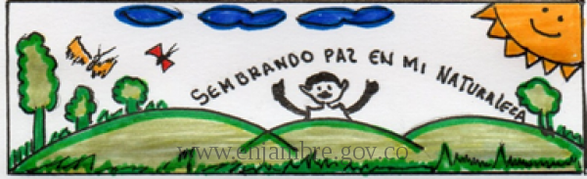

|  |  |  |
| --- | --- | --- |
| NOMBRE | EDAD | GRADO |
| ZULAY REMOLINA REMOLINA | 6 años | 1 |
| YASMIN SERRANO MUÑOZ | 8 años | 1 |
| LISBETH PEDRAZA CELIS | 7 años | 1 |
| JESUS EMEL MALDONADO RIOS | 6 años | 1 |
| ANGEL JESUS PEDRAZA B. | 6 años | 1 |
| KEVIN STIWAR PEDRAZA CELIS | 8 años | 1 |
| CARLOS ADRIAN TAMARA CELIS | 9 años | 3 |
| JOHAN ESTIBEN JIMENEZ IBARRA | 8 años | 3 |
| MAITE FERNANDA DURAN GARCIA | 9 años | 3 |
| TRINO REMOLINA REMOLINA | 10 años | 3 |
| GLENDI LILIANA CELIS TIRIA | 9 años | 3 |
| NICOLLE ALEJANDRA ORDOÑEZ BOTELLO | 8 años | 3 |
| JHOAN DAVID CORREDOR GARCIA | 8 años | 3 |
| DANIELA ORTEGA RIVEROS | 8 años | 3 |
| ADRIANA ZURELLA MARTINEZ RIOS | 9 años | 3 |
| GERSON EDUARDO SALAMANCA ORTEGA | 8 años | 3 |
| ELKIN DANILO PEREZ VARGAS | 8 años | 3 |
| PAULA ALEJANDRA ROJAS TAMARA | 8 años | 3 |
| MARIA JOSE MARIN RIOS | 6 años | 1 |
| HEIDY JULIETH RIVEROS CELIS | 7 años | 1 |
| CAMILA ALEXANDRA BOTELLO ALVARADO | 6 años | 1 |
| BREYNER JOHAN AREVALO CASTELLANOS | 8 años | 1 |
| WENDY ALENXANDRA ARIAS GAONA | 9 años | 3 |
| VALENTINA TAMARA MALDONADO | 8 años | 3 |
| NAYELHI YULEISI COBOS ESCALANTE | 8 años | 3 |
| CHARLY ROJAS CELIS | 7 años | 1 |
| LEIDY ALEXANDRA LEAL CELIS | 6 años | 1 |
| ANDRES STEBAN MALDONADO PEREZ | 7 años | 3 |
| LEIDY CAMILA TAMARA CELIS | 8 años | 1 |

**LA PREGUNTA**

Se plantearon varios temas los cuales se podrían trabajar , ellos adoptaron por el tema del reciclaje, luego se realizaron talleres de investigación sobre el tema :¿cómo hacer para que desde mi casa pueda reutilizar, reciclar, reducir? ¿Cómo desde mi colegio puedo crear cultura ambiental? Cómo hacer para que mi comunidad cree una cultura ambiental? En nuestras casas nosotros cuidamos el medio ambiente? Qué papel importante juega el hombre con el medio ambiente

Los estudiantes participaron activamente en las preguntas y respuestas reunidas en el aula de clase, se socializo en el equipo y a la vez se selecciono la pregunta de investigación quedando como pregunta seleccionada para el desarrollo de su investigación **¿Cómo hacer para que mi comunidad y mi familia cree una cultura ambiental**?

Los estudiantes se motivaron e interesaron en este tema ya que es algo que se presenta a diario en su cotidiano vivir como lo es el reciclaje, también se consideró la problemática que sucede en nuestro alrededor, con mayor preocupación los niños observan que nadie se preocupa por el embellecimiento y cuidado del entorno.

Se pretende con esta investigación crear en los niños conciencia ambientalista ya que ellos serán los futuros profesionales para que se preocupen y tengan el hábito de cuidar el entorno que los rodea.

En base a lo anterior se pudo contestar afirmativamente a la pregunta de investigación, lo cual significa que si se puede ayudar al mejoramiento y embellecimiento del entorno, y a la vez fomentando un aprendizaje y aplicación del trabajo colaborativo creando un espíritu investigativo en cada uno de los niños y niñas de la institución educativa Rafael Celedon

**EL PROBLEMA**

Los docentes y estudiantes de la institución educativa Rafael Celedon  han desarrollado actividades ambientales en el entorno escolar,  pero la falta concientización  y sentido de pertinencia por parte de la comunidad y familias de nuestro contexto no permite que el esfuerzo realizado tenga permanencia en los habitantes.

Una de las razones principales de la degradación o deterioro ambiental es la actividad humana, el daño ambiental hace que el suelo pierda sus nutrientes, se contamina el ambiente, se agotan los recursos y estamos entregándole a nuestras futuras generaciones un ambiente inhabitable.

Actualmente se cuenta  por tiempos determinados en el casco urbano del Municipio de Bucarasica con el aseo de las calles, pero la basura no tiene ninguna  clasificación.

El aseo  público lo realiza la volqueta del municipio  cada 8   días  algunas veces, pero   la basura no se clasifica.

El impacto que ha tenido esta condición es la perdida de interés y concientización de la comunidad en mantener la constancia y voluntad para promover una cultura ambiental en el entorno**.**

Por eso, el grupo se ha interesado en colaborar ¿cómo hacer para que mi comunidad y mi familia cree una cultura ambiental?

De esta manera, en el transcurso de este proyecto el grupo de investigación a realizado campañas a través de charlas y carteleras para concientizar a los demás niños para que tomen conciencia e incentiven la importancia del cuidado y embellecimiento del entorno que nos rodea.

También los niños nos sirven como multiplicadores de crear una conciencia ambiental en las familias y la comunidad.

Son muchas las causas que generan la contaminación por basura, entre las más destacadas tenemos: Poca colaboración por parte de la sociedad en el cuido y reguardo de su entorno. Deficiencia de los sistemas de recolección a nivel municipal. Falta de conciencia ciudadana sobre la gravedad del problema.

La comunidad falta sentido de pertenencia en apoyar estas campañas ya que son de beneficio para el bien comun y obedece al uso ineficiente de los recursos y la no valorización de los elementos que nos ofrece la naturaleza. **No hay cultura de reducir, reusar y reciclar.** Falta de valores de preservación del ambiente en el hogar y las escuelas.

Como ya se ha venido mencionando, la contaminación trae consecuencias graves para el ser humano y su hábitat.

Por eso, el grupo se ha interesado en colaborar ¿cómo hacer para que mi comunidad y mi familia cree una cultura ambiental?

La importancia de este proyecto radica en concientizar  a  nuestros estudiantes para que cada día multipliquen la necesidad  y el sentido de pertenencia de cuidar el entorno familiar y escolar y así  lograr que nuestra comunidad mejore y se vincule para tener una mejor cultura ambiental y vivir.

Sabemos que parte de la formación de las personas esta en los principios que se les enseña en la escuela, por eso, es considerable pensar que si en las familias no existe la cultura de cuidar la naturaleza, la institución aporta los primeros pinitos con las estrategias contundentes para que los estudiantes lleven en sus hábitos de vida el cuidado del medio ambiente.

**TRAYECTORIA DE LA INDAGACION**

Esta investigación se ha venido desarrollando de una manera dinámica y creativa con los estudiantes del grupo, para tener más conocimiento del tema además de investigar en la sala de informática se han realizado charlas de investigación con algunas personas de la comunidad, también se aplicó una encuesta y entrevista sobre esta temática a algunas autoridades del municipio y algunos padres de familia. Con el fin de conocer que piensan ellos sobre este problema del reciclaje de basuras que nos afecta a todos.

Algunos de ellos se mostraron apáticos para responder a las encuestas, otros tienen pocos conocimientos sobre el tema o no les interesa, otros piensan que es un tema interesante y que alguien debería hacer algo por el cuidado del medio ambiente pero que a ellos no les corresponde.

**RECORRIDO DE LAS TRAYECTORIAS DE INDAGACIÓN**

Se han desarrollado diferentes actividades a lo largo de este proyecto, algunas de ellas son:

Conformación del grupo

Elección del tema

Talleres de investigación y socialización

Elección de la pregunta

Preparación para la feria Institucional

Elaboración de encuestas

Elaboración de entrevistas

Conversatorios

Socializaciones

Aplicación de encuestas

Aplicación de entrevistas a algunos entes Municipales.

Salida al campo

Tabulación de encuestas y entrevistas

Análisis de las herramientas.

Elaboraciones de carteleras y mensajes

Preparación para feria Municipal

Elaboración de bitácoras

Manualidades con material reciclable.

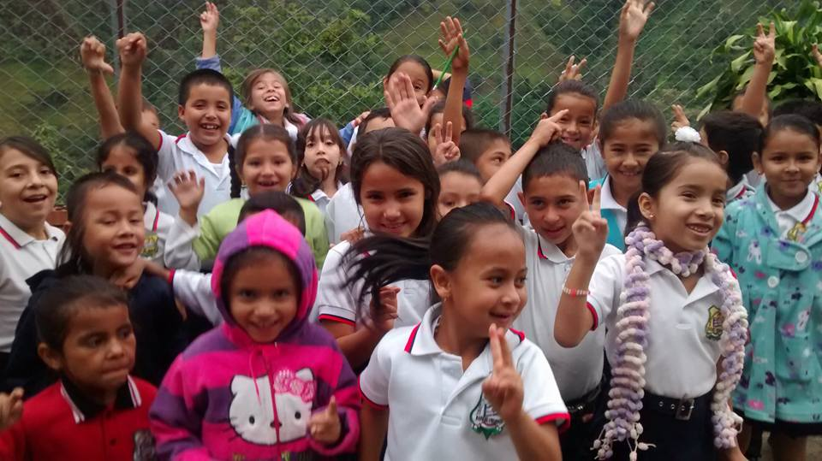

Conformación del grupo

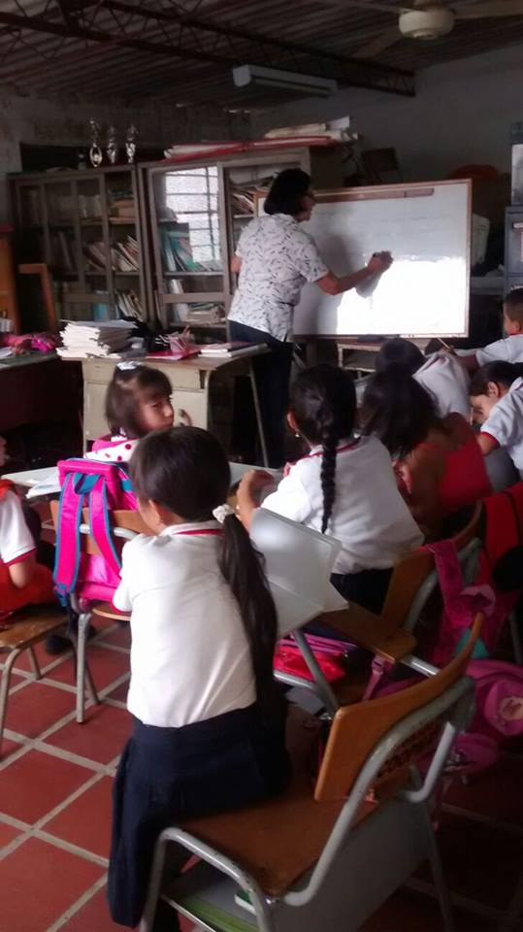

Taller para el slogan

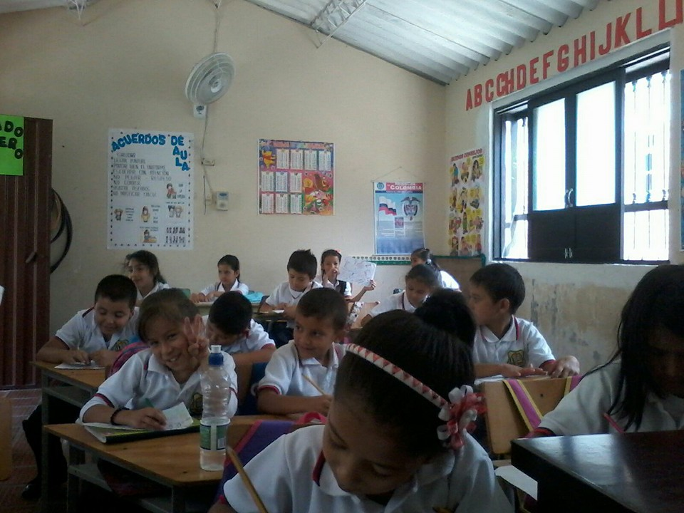

Taller de la pregunta de investigación

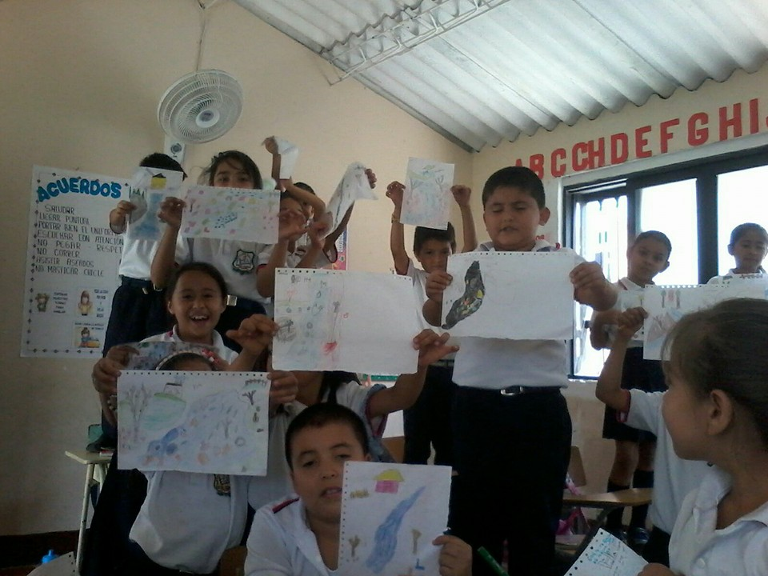

Taller de socialización

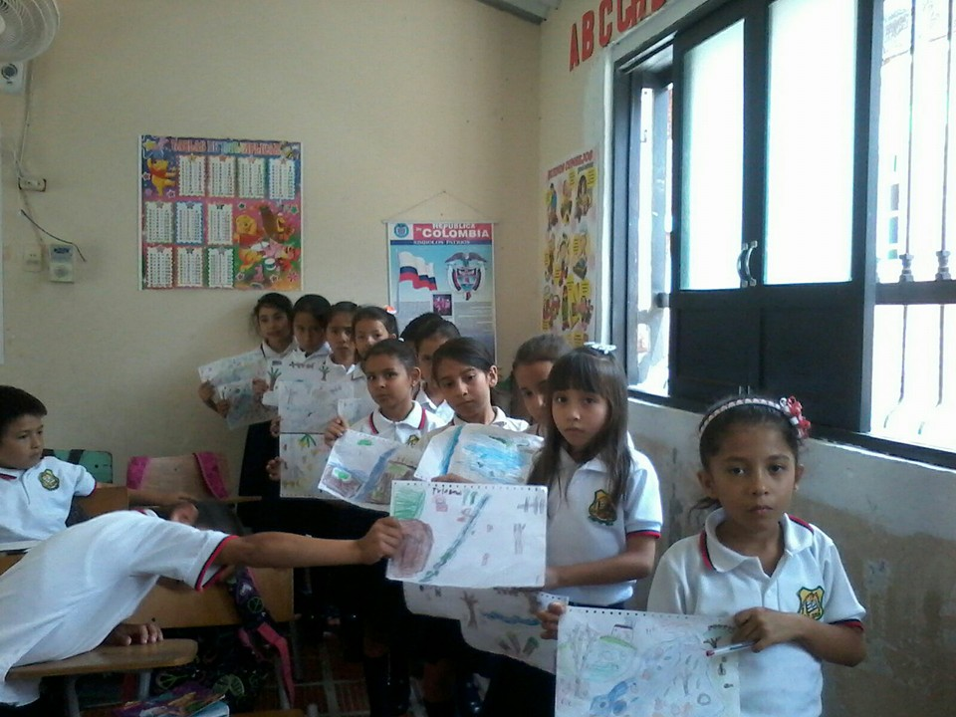

Taller de socialización

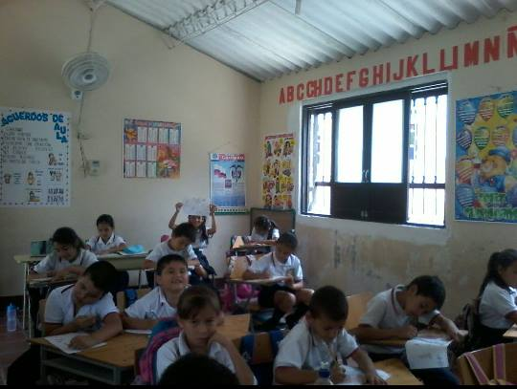

Taller de investigación

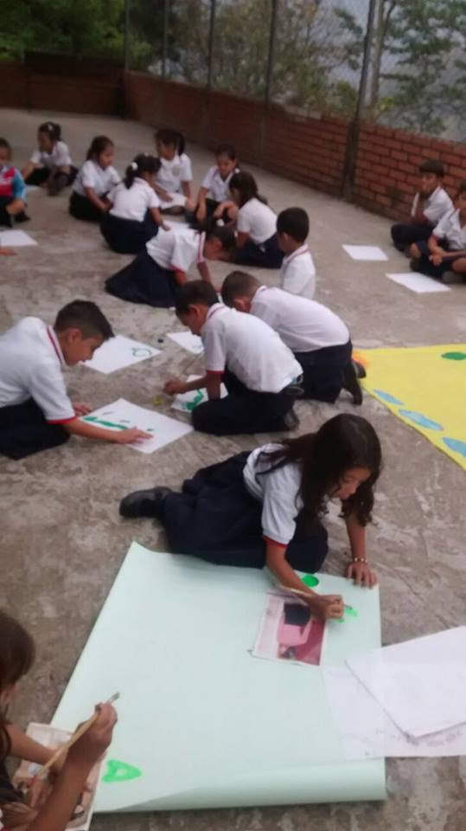

Taller de trabajo

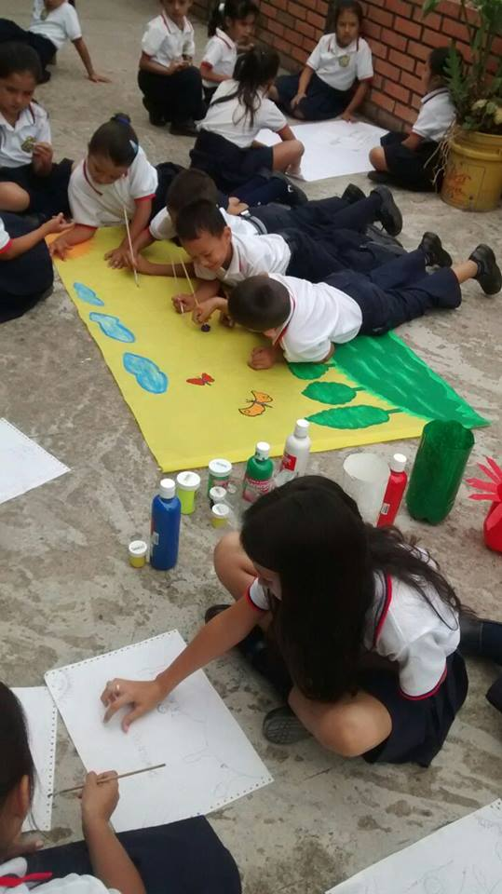

Taller de trabajo

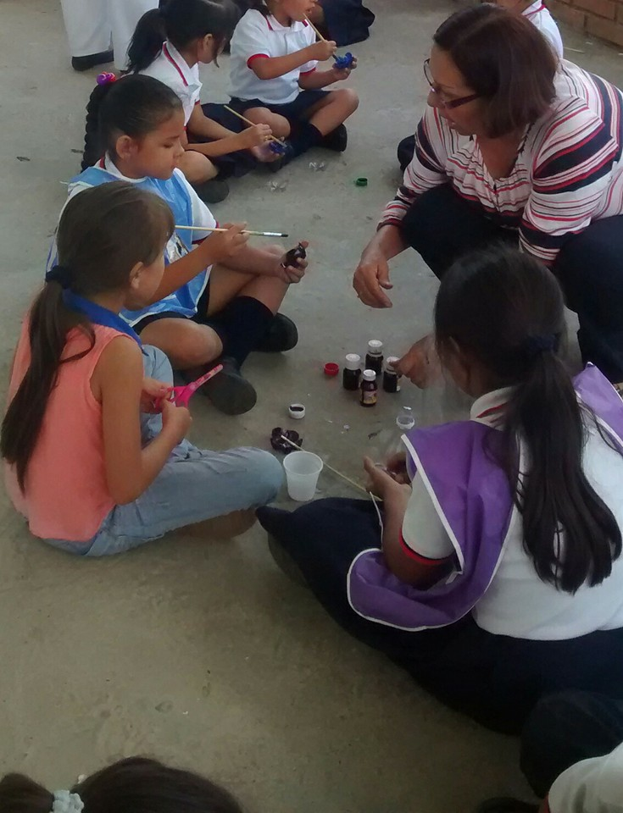

Elaboración de materiales

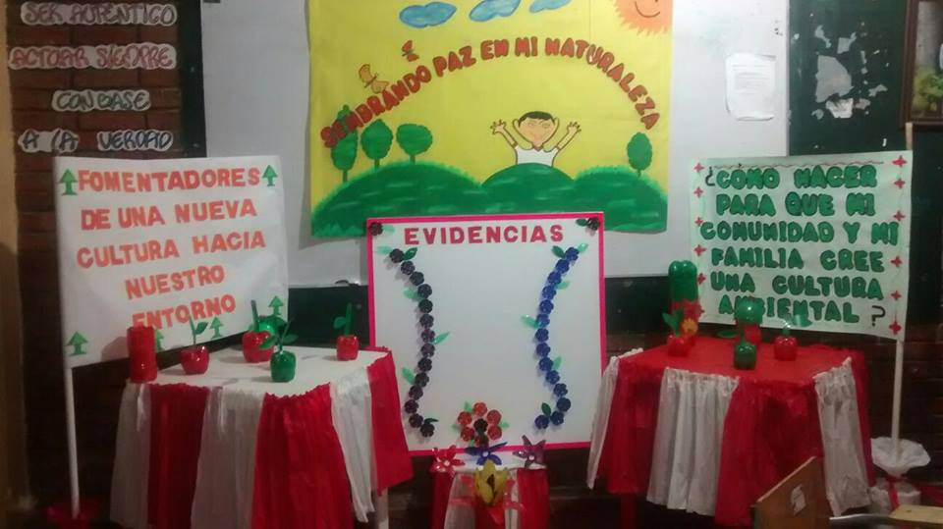

Preparación para la feria institucional

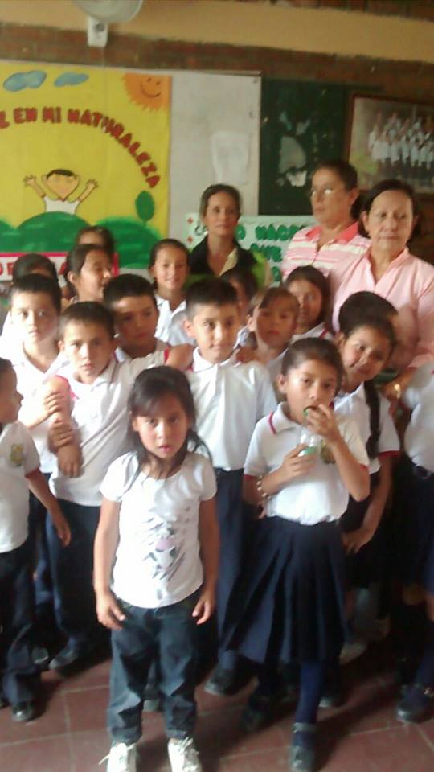

Feria institucional

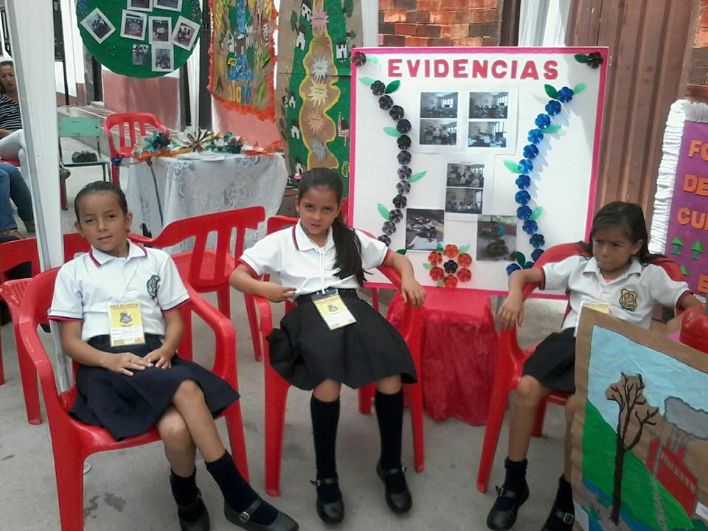Feria Municipal

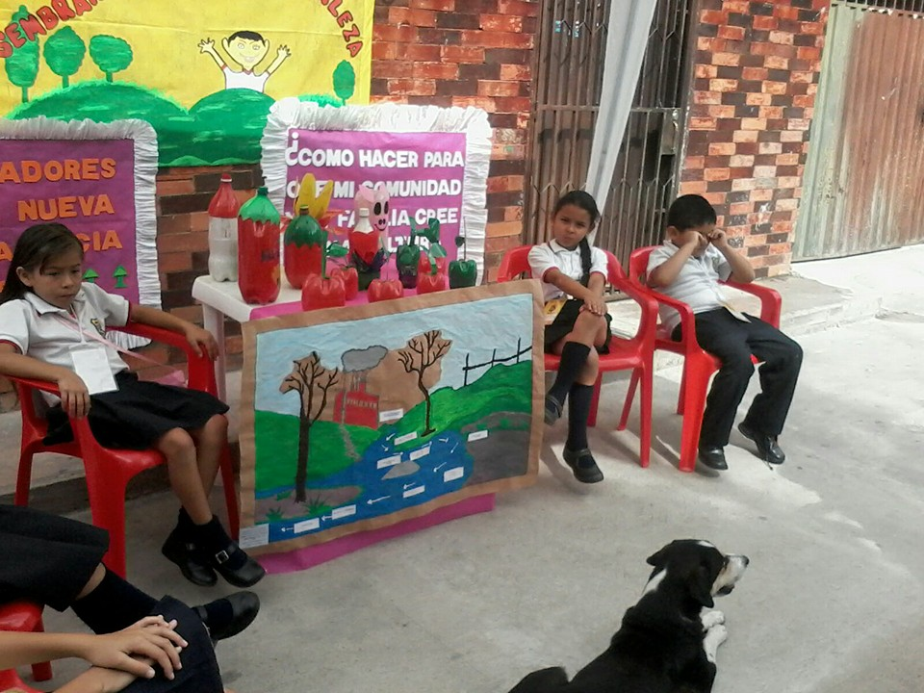

Feria Municipal

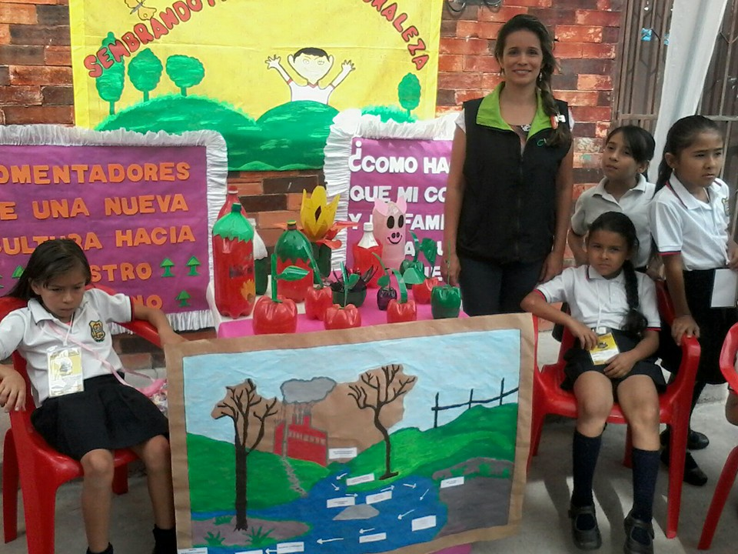

Feria municipal

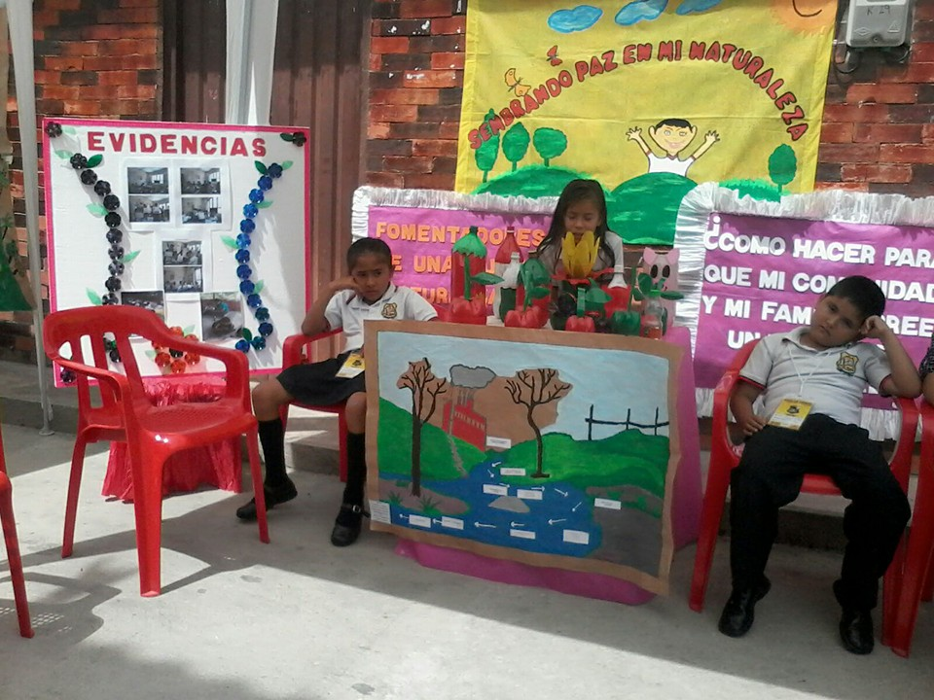

Feria municipal

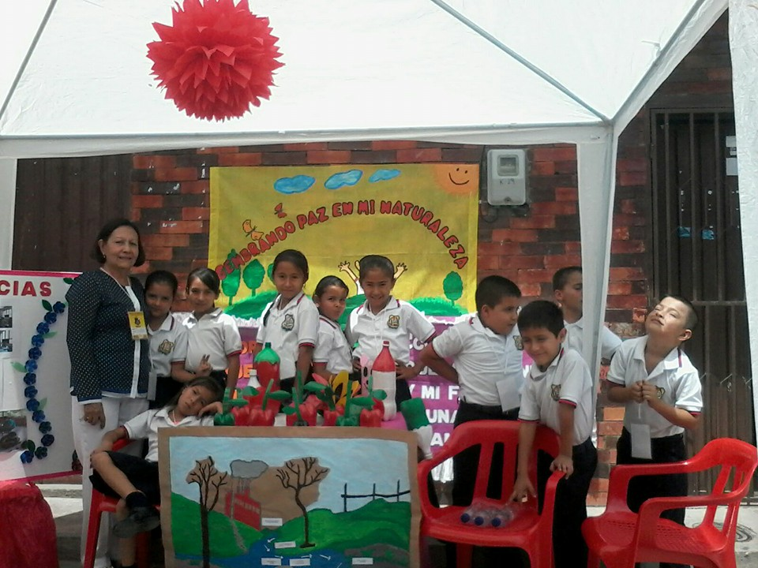

Feria municipal

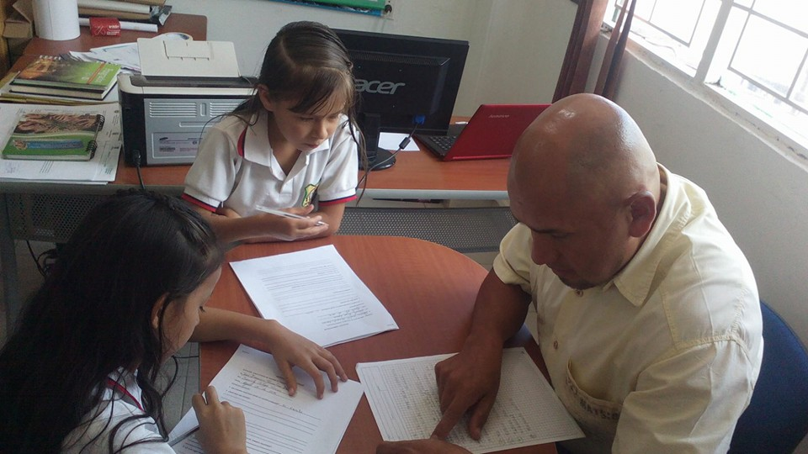

Aplicación de encuestas

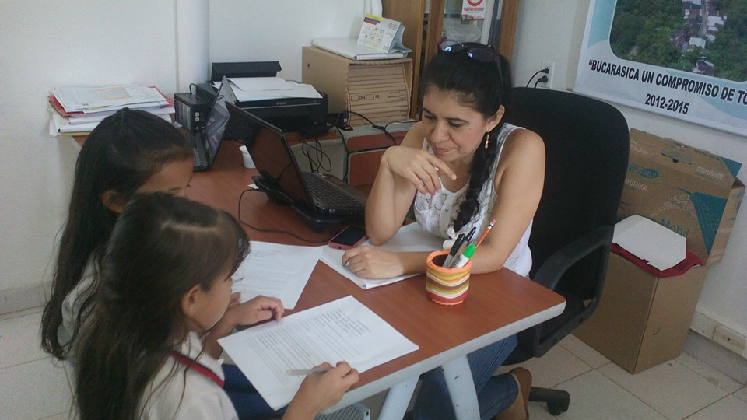

Aplicación entrevistas y encuestas

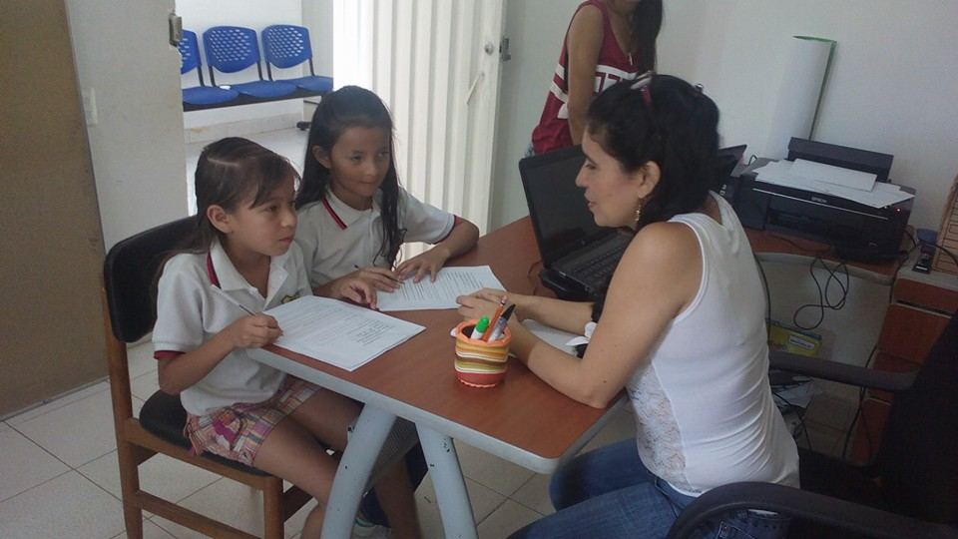

Aplicación de entrevistas y encuestas

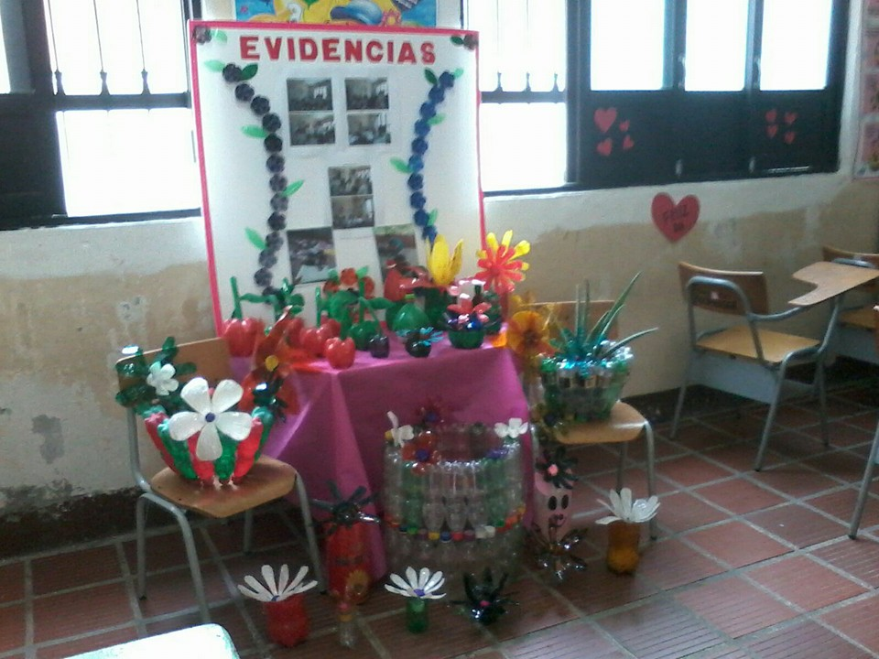

Elaboración de materas y manualidades

**REFLEXION**

Con el desarrollo de este proyecto de investigación, se destaca la importancia y la motivación e interés de los niños y niñas en participar activamente en el desarrollo de las actividades, despertando habilidades y destrezas de cada uno, también demostraron actitud positiva por el aprovechamiento del material reciclable descubriendo creatividad e imaginación.

Se observó que el trabajo ejecutado por proyecto despierta en los niños el interés y dinamismo, la creatividad y así forma niños y niñas autónomos de su propio conocimientos y aprendizajes favoreciendo el desarrollo de actitudes solidarias de interacción y cooperación y conduce a buscar alternativas, abordar los contenidos curriculares de manera integral, trabaja a partir de los interés y motivaciones de los niños, a fin de favorecer el aprendizaje significativo ya que los conocimientos surgen de las preguntas que ellos plantean, trabaja colaborativamente con otros, se muestra comunicativo y afectivo y responsable despierta los valores como el respeto, la tolerancia y otros.

Trabajar por proyectos propicia la necesidad del saber del estudiante, fomenta la innovación e investigación, busca la retroalimentación y revisión, presenta un problema final a resolver problemas de la comunidad.

La actividad del reciclaje contribuye con el fortalecimiento de la cultura ambientalista y en consecuencia, con el aprovechamiento sostenible de los recursos naturales.

Algunas de las dificultades encontradas fueron la falta de tiempo y las edades de los niños y niñas para el manejo de los materiales en la elaboración de las manualidades. También las inconsistencias presentadas en la plataforma

**CONCLUSIONES**

En la actualidad, el reciclaje juega un papel importante en la conservación y protección del ecosistema, por lo tanto, es fundamental la apropiada ejecución de programas educativos sobre el reciclaje y además la puesta en práctica de acciones concretas en pro de éste, porque el correcto uso de los recursos naturales de un país depende en gran parte, de su nivel de educación ecológica.

El reciclaje es muy importante para la preservación del medio ambiente. Ya que cuando se recicla se obtiene ventajas; con el reciclaje se evita el desperdicio de la materia prima y recursos no renovables, además se evita contaminación. El reciclaje es una práctica importante para la conservación del medio ambiente reciclando se puede mejorar mucho la condición de nuestro planeta tierra y tener un mejor estilo de vida saludable.

Es por eso que el reciclaje es y seguirá siendo la mejor ayuda tanto para el hombre como para el medio ambiente. Lo más importante de reciclar es, que mediante esta práctica se puede contribuir a que todo nuestro alrededor este mucho más limpio y de esta manera poder disfrutar de un planeta completamente libre de contaminación.

Este proyecto ha sido de gran ayuda para nuestro que hacer pedagógico ya que ha despertado el interés, la motivación y creatividad de los niños y niñas.

Lo más importante de esta actividad es que si se lleva a la práctica se puede crear en nuestras familias una conciencia para reciclar para tener una mejor calidad de vida y se le daría solución a los problemas que se ocasionan con los materiales que se desechan o que el municipio creara una empresa donde se encargara de transformar este material que se recicle ya sea fabricando otros materiales que presten algún servicio o exportar a otros lugares y así se generaría empleo y desarrollo para los habitantes de esta comunidad.

**BIBLIOGRAFÍA**

Espitia de Gonzales Doris Amanda, Tamayo de Orrego María Fanny, vida y Naturaleza, grado 4, editorial REI ANDES LTDA 1995 edición 3ª pág. 89, 90,91-92

Espitia de Gonzales Doris Amanda, Tamayo de Orrego María Fanny, vida y Naturaleza, grado 4, editorial REI ANDES LTDA 1992 edición 1ª, pág. 66,

67, 68, 69, 70, 71,72 y 73.

[www.inspiraction.org/Que-es-**reciclaje**](http://www.inspiraction.org/Que-es-reciclaje)

<http://www.esmas.com/salud/home/tienesquesaberlo/745305.html>

**AGRADECIMIENTOS**

De todo corazón queremos agradecer primeramente a Dios y a nuestros niños y niñas del grado primero y tercero, que su interés y colaboración hicieron posible cada una de las actividades, a los padres de familia quienes nos ayudaron y aportaron ideas para la elección de la pregunta problema, a la asesora Tamara Valencia quien con su sabiduría y humildad nos supo orientar cada día y nos brindó la oportunidad de realizar este trabajo de investigación. Queremos agradecerle todos los conocimientos que nos transmitió y tenemos la certeza de que podremos realizar en un futuro nuevos proyectos de investigación.

Le damos gracias por no dejarnos desfallecer desde el principio con la elección del tema y brindarnos las asesorías convenientes para llevar a cabo el proyecto. Admiramos su disposición para ayudarnos en todo momento.

También queremos agradecer al señor Rector de la Institución Educativa Rafael Celedon por permitirnos desarrollar el proyecto, a los compañeros docentes que con sus valiosas ayudas y orientaciones nos ayudaron a sacar adelante este trabajo.

Al señor Gobernador del departamento y los señores de la comunidad de enjambre que nos permitieron y ofrecieron capacitaciones a los docentes para que seamos los pioneros en transformar la educación en nuestros niños a través de la investigación y así lograr una mejor calidad de educación en nuestro país.

**ANEXOS**

ENTREVISTA SOBRE RECICLAJE

Entrevista sobre el tema de reciclaje en nuestro Municipio

A: _________________________________________________

Por: ________________________________________________

Fecha ______________________________________________

Entrevista personal

1 ¿En nuestro municipio existe un comité ambiental? ____________________________________

2 ¿Qué hace ese comité?­­­­­­­­­­­­­­­­­­________________________________________________________________________________

________________________________________________________________________________

________________________________________________________________________________

3 ¿quiénes lo conforman?

________________________________________________________________________________________________________________________________________________________________

________________________________________________________________________________________________________________________________________________________________

4 ¿qué ha hecho para la recolección de basura en nuestro municipio?

5 ¿Esa basura es clasificada?

6 ¿A qué lugar llevan esa basura?

________________________________________________________________________________________________________________________________________________________________________________________________________________________________________________

**7¿qué campañas han hecho para concientizar a las personas de nuestro Municipio para reciclar las basuras?**

**­­­­­­­­­­­­­­­­­­­­­­­­­­­­­­­­________________________________________________________________________________**

**________________________________________________________________________________**

**________________________________________________________________________________________________________________________________________________________________**

**8¿que respuestas ha obtenido usted de la comunidad, en el reciclaje de basuras en nuestro entorno?**

**________________________________________________________________________________________________________________________________________________________________________________________________________________________________________________**

**9 ¿Existen suficientes campañas de reciclaje de basuras en nuestro entorno?**

**________________________________________________________________________________**

____________________________________________________________________________________________________________________________________________________________________________________________________________ ___________________________________

10 **¿Por qué cree usted que la gente no responde a las campañas?**

**________________________________________________________________________________________________________________________________________________________________________________________________________________________________________________**

11 ¿**Cómo cree usted que se puede aumentar la cultura de reciclar** Y clasificar las basuras en nuestro entorno?

_______________________________________________________________________________-________________________________________________________________________________________________________________________________________________________________________________________________________________________________________________

12 ¿Cree **usted que las nuevas generaciones están preparándose para hacer frente a esta problemática?**

**________________________________________________________________________________________________________________________________________________________________________________________________________________________________________________________________________________________________________________________________**

13 ¿Qué **otra estrategia cree usted que puede hacer cambiar la cultura de las personas, para reciclar las basuras de nuestro entorno?**

**________________________________________________________________________________________________________________________________________________________________________________________________________________________________________________**

**14¿En el presupuesto del municipio asignan dineros para la compra de recipientes para la recolección y clasificación de las basuras .**

**­­­­­­­­­­­­­­­­­­­­­­­­­­­­­­­­­­­­­­­­­­­­­­­­­­­­­­______________________________________________________________________________________________________________________________________________________________________________________________________________________________________________________________________________________________________________________**

**15 ¿Cree usted que tenemos una cultura para reciclar y clasificar basuras en nuestro municipio?**

________________________________________________________________________________________________________________________________________________________________________________________________________________________________________________________________________________

16¿Por **qué cree usted que las personas no se interesan en reciclar basuras?**

**______________________________________________________________________________________________________________________________________________________________________________________________________________________________________________________________________________________________________________________**

MUCHAS GRACIAS

**ENCUESTA A LOS PADRES DE FAMILIA**

FAMILIA_________________________________________________________FECHA ____________________

Marque con una X

1. **Qué hace usted con las basuras de la casa?**
2. Las bota a los solares
3. Las recicla
4. Las recoge el aseo publico
5. **Conoce usted el proceso para reciclar y clasificar basuras?**

SI _____ NO_______

1. **Utiliza los recipientes adecuados Para reciclar la basura?**

SI _____ NO_______

1. **Qué aspectos cree que dificultan esta clasificación?**
2. Falta de espacio para tantas bolsas.
3. Pérdida de tiempo.
4. Desconocimiento de la forma de hacerlo.
5. Desconocimiento de las ventajas para el futuro
6. **Cree usted importante reciclar y clasificar las basuras de la casa?**

SI _____ NO_______

1. **Les ha enseñado a sus hijos la importancia de reciclar la basura?**

SI _____ NO_______

1. **Ha recopilado y reutilizado material reciclable como botellas plásticas, cartón, vasos desechables, bolsas plásticas, para la elaboración de manualidades o adornos?**

SI _____ NO_______

**8. Le gustaría participar y colaborar en la elaboración de manualidades decorativas?**

SI _____ NO_______

**9. Le gustaría usted empezar a reciclar y clasificar su basura de la casa?**

SI _____ NO_______

1. **.Considera Ud. que los niños y la juventud se está educando adecuadamente en referencia a la importancia del reciclaje**.?

SI _____ NO_______

**11. Le gustaría usted invitar a otras familias cercanas para que se unan a esta campaña ambiental de reciclaje de basuras en nuestra comunidad**?

SI _____ NO____

**12. Piensa usted que el reciclaje es necesario**?  
 SI _____ NO____

**13. Que aconseja usted para crear una cultura ambiental sobre el manejo de las basuras en nuestro entorno.**

__________________________________________________________________________________________

14 ¿**Cree usted que la gente está realmente concientizada de la importancia del reciclaje?**SI _____ NO_______

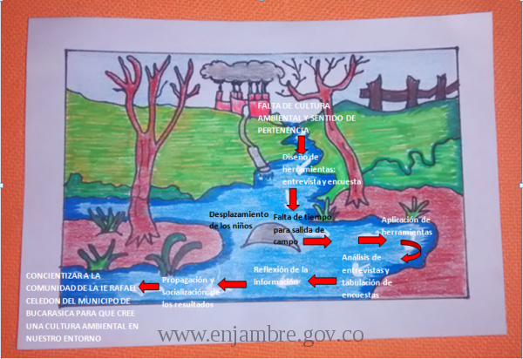

Grafica de la trayectoria

|  |  |  |
| --- | --- | --- |
| ACTIVIDADES | FECHA | RESPONSABLES |
| elaboración de carteleras | AGOSTO 25  SEPTIEMBRE 28  OCTUBRE 12 | integrantes del proyecto |
| Ubicación de carteleras en los diferentes lugares de la institución educativa. | AGOSTO 26  SEPTIEMBRE 29  OCTUBRE 13 | integrantes del proyecto |
|  |  | integrantes del proyecto |
| charla y talleres sobre el medio ambiente | AGOSTO 24  SEPTIEMBRE 28  OCTUBRE 12 | integrantes del proyecto |
| Elaboración de flores con cartón de huevo. | agosto 5  agosto 12 | integrantes del proyecto |
| Elaboración de flores con botellas plásticas. | agosto 14 | integrantes del proyecto |
| elaboración de formatos para las encuestas | agosto 12 | integrantes del proyecto |
| diseño de formularios de las entrevistas | agosto 17 | integrantes del proyecto |
| aplicación de entrevistas | 28 agosto | integrantes del proyecto |
| aplicación de encuestas | 26 agosto | integrantes del proyecto |
| organizar información | 14 septiembre | integrantes del proyecto |
| tabulación de resultados | 24 septiembre | integrantes del proyecto |

**Cronograma de actividades**